Guldalanhárjehus - attes studeanttaide dušše jearaldagaid

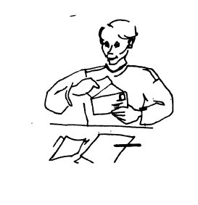
Davvin 3 - 4 Ráhkis Biret-Elle

- Manne Máret čállá reivve Biret-Ellii?

- Makkár lanjat Márehis leat?

- Gos son láve boradit?

- Gii bassá su biktasiid?

sáddet - å sende moadde - et par, noen få
čoavdda - nøkkel dearvvuođat - hilsninger

